

Штаб
МО ВВПОД «ЮНАРМИЯ»
Кайбицкий муниципальный район
Республики Татарстан
422330 Кайбицкий район
село Большие Кайбицы
ул. Ш. Галиева д.12
тел.8(84370)21187
эл. почта:junajaarmija@rambler.ru

Еженедельный отчет МО ВВПОД «Юнармия»
Кайбицкого муниципального района за период с 30-04.04..26.

1.Количество участников движения: 356
2.Количество принятых юнармейцев: 0.
3.Проведенные за неделю мероприятия: 15

- СВО.
- МБУДО "ЦДТ" Тюлячинского района, прошла Республиканская НПК «Памяти павших будем достойны!». Организаторами конференции был РЦВР.
Номинации Конференции: 1. Военная история. Специальная военная операция – индивидуальные проектные работы, посвященные увековечиванию памяти погибших Героев СВО, героических действий земляков, в том числе мероприятиям по поддержке героев земляков, участников специальной военной операции и членов их семей.
2. Великая Отечественная война. Поиск – индивидуальные и коллективные проектные работы, посвященные изучению военной истории на местном краеведческом материале, увековечению памяти земляков; изучению хода боевых действий, исследованию мест боев, боевого пути соединений, сформированных в родном крае, героических действий земляков, мероприятиям по сохранению памяти защитников отечества.
3. Летопись родного края – индивидуальные проектные работы, посвященные изучению истории родного края древних времен до сегодняшнего дня, составлению летописи наших дней, изучению отдельных, наиболее ярких или малоизвестных исторических событий, природных явлений или воссозданию общей истории края.
4. Экскурсионный маршрут – индивидуальные и коллективные проектные работы, направленные на знакомство с историей, природой и культурой малой Родины (путеводители и описания маршрутов).
5. Первые шаги – индивидуальные исследовательские работы младших школьников по истории своего рода и семейной реликвии, для обучающихся 1-4 классов.
Кайбицкий МР на НПК представляла юнармеец отряда имени кавалера ордена Славы Т.Г.Назмутдинова, МБОУ «КулингинскаяООШ» -Камалиева Гульназ, ученица 8 класса. В своей номинации она стала безоговорочным победителем, оставив далеко позади участников. Получила много восторженных похвал и пожеланий не останавливаться на этом.

https://max.ru/c/-69534129752578/AZ1N55W_CKU 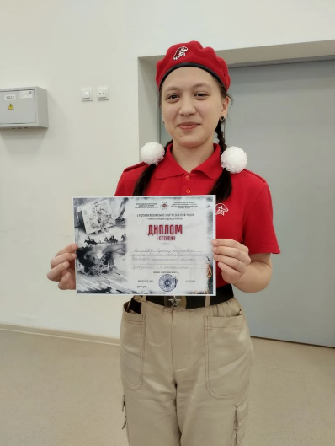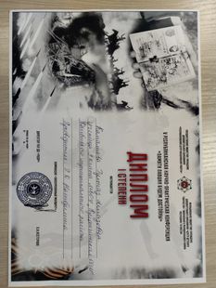
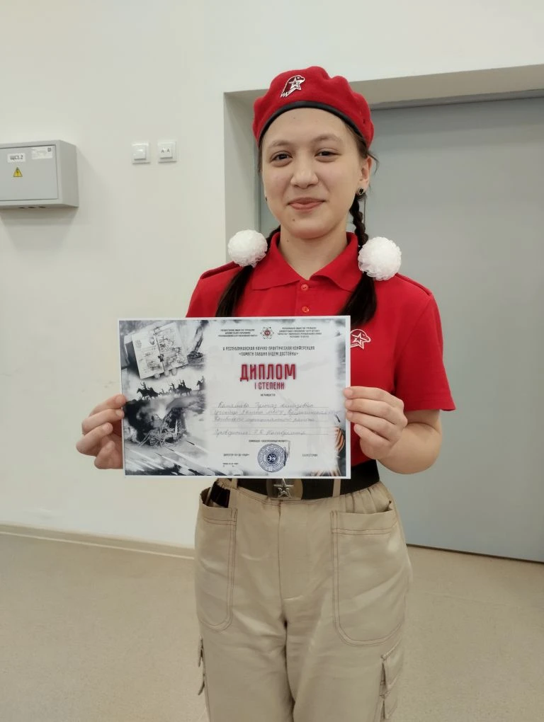
Начальник штаба МО ВВПОД “Юнармия” Р.Д. Насибуллина.

